2019年度机械行业职业教育技能大赛
工业产品造型创意设计及表现赛项竞赛规程

一、赛项名称
工业产品造型创意设计及表现

二、赛项组别及参赛对象
（一）赛项组别
高职组
（二）参赛对象
本赛项明确为团队赛。
参赛选手为全国高职院校工业设计、产品艺术设计等相关专业的学生，需具备良好产品设计相关专业知识与技能，竞赛方式明确为团体赛，成员为2人。
参赛团队指导教师的须是参赛选手所在学校的专兼职教师，团队指导教师不得超过2人。

三、竞赛拟定时间及地点
（一）竞赛时间
2019年12月4日至2019年12月6日。
（二）竞赛地点
江苏省常州市武进区鸣新中路26号
常州机电职业技术学院产教园
（报到地点和住宿酒店等安排详见报到通知）
四、竞赛方式与内容
（一）竞赛方式明确为团体赛，不得跨校组队，成员为2人的在校生，参赛队可配指导教师，指导教师须为本校专兼职教师，每队限报2名指导教师。
（二）竞赛先后分为“产品创意设计”、“产品包装与展板设计”两场次进行，分别占55%和40%的权重，安全规范操作、职业素养占5%的权重。

五、竞赛规则
竞赛按流程分为以下两部分：
（一）产品创意设计阶段（4小时）
1.产品创意草图绘制：参赛选手按照给定条件，使用给定的数位板及手绘软件在A3幅面的尺寸上采用透视画法完成产品创意设计手绘表达，产品手绘阶段的表达分为前期概念草图和深入精细草图两个部分，前期概念草图应用线稿表达出至少2种以上的造型方案；在深入精细草图部分中挑选前期概念草图中的一种方案进行深入表达，包含材质、色彩、三视图等尽可能多的维度表达设计意图，充分展现产品设计外观特征和各创意点。将两个部分整体融入至A3手绘草图1张，在右下角指定位置填写“参赛号”。
2.产品外观造型设计：利用给定三维软件，结合工业设计专业知识，进行产品外观三维造型设计。要求外形美观，满足创意要求和设定的功能要求，具有良好的人机协调性。
（二）展板设计与产品包装设计阶段（4小时）
1、产品包装设计：选择合适的平面设计软件，根据试题任务书要求，为已经设计完成的产品进行1:1包装设计（纸质盒型包装）。图文精度300dpi，jpg格式。图文内容须包含产品信息（品牌商标、产品主图、主要特点、型号规格、生产商信息及相关认证等）。设计稿包括盒型展开图、纸盒效果图及印刷工艺说明。产品包装设计要求结构设计合理、图文设计美观。
2、展板设计：选择合适的平面设计软件，用展板设计形式表现产品创意设计方案。
展板设计规格为横幅A3，精度300dpi，jpg格式。以产品渲染图为视觉中心，包含产品创意设计说明、产品色彩方案等图文内容。展板设计效果要求突出产品设计创意，图文信息清晰直观，层次分明。

六、技术规范
- 教学标准
高等职业教育工业设计专业教学标准
- 操作规程
数字手绘板（设备）使用操作说明书

七、技术平台
序号 | 软(硬)件名称 | 配置要求 | 备注
1 | 计算机硬件 | 处理器：I5-8500  显卡：128G/2G 独显  内存：8G  硬盘：1T  显示器：P2418D 2K
2 | 计算机操作系统 | Windows 7或以上操作系统；
2 | 文字、表格处理软件 | MS-Office2010或以上版本
3 | 草图设计表现硬件 | Wacom ituos pro M或Cintiq
4 | 草图设计表现软件 | Alias Sketchbook 2017
5 | 三维造型设计、三维结构设计、三维造型渲染软件 | PRO/EWILDFIRE5.0、UG NX10.0 、Rhinoceros 5.0、Keyshot6.0
6 | 二维数字化表现，二维效果图编辑、展板设计软件 | Adobe Photoshop CS6、Adobe Illustrator CS6、CorelDraw X6

八、成绩评定
（一）竞赛评分分工与评分原则
1.在赛项执委会的领导下，赛项裁判组在赛项监督组的全程监督下，负责赛项成绩评定工作，竞赛结果由裁判长和监督组组长共同签字后上报，监督组成员不得参与成绩评定。
2.赛项裁判组分现场裁判和评分裁判，在坚持“公平、公正、公开、科学、规范”的原则下，各负其责；本次竞赛“安全规范操作、职业素养”模块由现场裁判评分；其余模块分值采用结果性评分，在本场次竞赛结束后，由评分裁判在相对密闭的评分室进行评分。
（二）评分细则及指标体系
1.“安全规范操作、职业素养”模块以参赛队无违规、职业素养好为满分，若有违规等扣分现象出现，扣分不超过2分的由两名及以上现场裁判讨论决定。扣分超过2分，报请裁判长同意。
2.其他模块评分由评分裁判按照制订好的评分标准和细则，对经过三次加密后的参赛队比赛情况进行盲评。按模块不同进行分组打分，每组裁判原则上为5人，去掉最高分和最低分取平均值为最终结果。
3.竞赛评分分为客观分值和主观分值两部分。对于创意设计中客观分值，实行监测定量计分，打分实行分为测分和复核两个过程。对于竞赛内容难以客观量化的内容，评分裁判在已经明示的分值框架内，对相关二级指标所对应内涵的合理性、创新性、美观性、科学性等进行评判打分。
4.按竞赛成绩（总分100分）从高分到低分排列参赛队的名次和获奖等级。竞赛成绩相同时，完成工作任务所用时间少的名次在前；竞赛成绩和完成工作任务用时均相同时，产品造型创意成绩高的名次在前。
表一 评分体系
比赛阶段 | 比赛内容 | 比例 | 分项指标 | 预计分值
产品创意设计阶段 | 产品创意草图 | 20% | 创意完成情况 | 7
 |  |  | 手绘技能表现 | 7
 |  |  | 手绘版面整体布局 | 6
 | 产品外观造型设计 | 35% | 产品造型的创新性与完整性 | 15
 |  |  | 产品渲染表现美观性 | 10
 |  |  | 产品造型人机协调性 | 10
产品包装与展板设计阶段 | 产品包装设计 | 15% | 展开图视觉效果 | 3
 |  |  | 包装信息完整度 | 4
 |  |  | 展开图结构与布局合理性 | 2
 |  |  | 展开图尺寸标注 | 2
 |  |  | 纸盒立体效果图 | 4
 | 展板设计 | 25% | 产品渲染效果 | 8
 |  |  | 突出产品设计创意，图文信息清晰直观，内容表达丰富，逻辑层次分明 | 9
 |  |  | 配色协调、版式效果新颖、符合主题 | 8
职业素养 | 操作规范 | 5% | 操作规范，复合职业操作规范安全要求 | 3
 | 行为习惯 |  | 操作习惯良好，保持环境整洁无物品的摆放整齐 | 2

（三）奖项设置
1.各赛项按组队要求，设团体一、二、三等奖。按照竞赛总成绩由大到小排序，以实际参赛队总数为基数，一、二、三等奖获奖比例分别为10%、25%、35%（小数点后四舍五入）。当总分相同时，则取并列名次。
2.获得学生组一等奖的参赛选手指导教师，由主办方授予“2019年度机械行业职业教育技能大赛优秀指导教师”并颁发证书。

九、赛项安全
（一）赛场所有人员（赛场管理与组织人员、裁判员、参赛员以及观摩人员）不得在竞赛现场内外吸烟，不听劝阻者给予通报批评或清退竞赛现场，造成严重后果的将依法处理。
（二）未经允许不得使用和移动竞赛场内的任何设施设备（包括消防器材等），工具使用后放回原处。
（三）选手在竞赛中必须遵守赛场的各项规章制度和操作规程，安全、合理的使用各种设施设备和工具，出现严重违章操作加工设备的，裁判视情节轻重进行批评和终止竞赛。
（四）选手参加实际操作竞赛前，应由参赛校进行安全教育。竞赛中如发现问题应及时解决，无法解决的问题应及时向裁判员报告，裁判员视情况予以判定，并协调处理。
（五）参赛选手不得触动非竞赛用仪器设备，对竞赛仪器设备造成损坏，由当事人单位承担赔偿责任（视情节而定），并通报批评；参赛选手若出现恶意破坏仪器设备等情节严重者将依法处理。

十、竞赛须知
- 参赛队须知
1.参赛队名称统一使用学校名称；不接受跨校组队报名。
2.参赛队员在报名获得审核确认后,原则上不再更换,如筹备过程中,队员因故不能参赛,所在学校需出具书面说明并按相关规定补充人员并接受审核；竞赛开始后,参赛队不得更换参赛队员,允许队员缺席比赛。
3.参赛队按照大赛赛程安排凭大赛组委会颁发地参赛证和有效身份证件参加比赛及相关活动。
4.参赛须符合安全生产及竞赛要求。
5.参赛队员应自觉遵守赛场纪律,服从裁判、听从指挥、文明竞赛；持证进入赛场,禁止将通讯工具、自编电子或文字资料带入赛场。
- 指导教师须知
1.指导教师经报名、审核后确定,一经确定不得更换。
2.指导教师指导应严格遵守有关规定,禁止操作任何与比赛有关地工具和设备,禁止现场书写、传递或夹带纸片等任何资料。
3.参赛队有权选择或放弃教师指导。
- 参赛选手须知
1.比赛时间共8小时，按照裁判长指令开始、结束比赛,竞赛过程中具体时间分配由参赛队自行决定。
2.参赛选手进入比赛现场前,由大赛组委会组织参赛选手抽取比赛批次和竞赛工位号,在裁判员核对各参赛选手地身份后,由参赛选手对抽签结果签字确认。
3.参赛队在比赛开始前1小时领取比赛任务,在指定地点制订工作分工、工作计划和工作方案。
4.参赛选手在比赛开始前15分钟进入比赛工位,在现场工作人员引导下,进行赛前准备,检查并确认比赛设备以及配套的软件等。
5.裁判长宣布比赛开始,参赛选手方可进行操作,比赛开始计时。
7.如果设备出现问题时,参赛选手应提请裁判员到故障设备处进行确认；对于确因设备故障造成短暂停机和时间耽搁,由大赛裁判委员会对该参赛队地比赛时间酌情增补。
8.比赛结束前10分钟,裁判长提醒比赛即将结束,各参赛队应准备保存电子文档至竞赛U盘，并进行现场清理工作,如设备初始化、关闭设备、整理工作桌面等；比赛时间到而未停机者将被酌情扣分。
9.完成比赛任务时,应提请裁判员到比赛工位收取竞赛U盘,并将以上实物和文件装入专用袋密封；裁判员在规定位置写上设备号和参赛号,同时由参赛选手在比赛记录表上签字确认。
10.结束比赛后,经大赛工作人员现场清点检查,并在完成现场清理和恢复设备初始状态后,参赛选手方可离开。
11.参赛选手在竞赛期间未经组委会地批准,不得接受其他单位和个人进行地与竞赛内容相关地采访；参赛选手不得私自公开比赛相关资料。
- 竞赛时间安排与流程
竞赛时间安排共3天,第1天报道熟悉赛场，领取参赛资料第2天正式比赛, 专家组评分。第3天，颁奖及技术点评。
（五）竞赛组织与管理
本赛项由机械工业发展中心、全国机械行业职业教育指导委员会主办，常州机电职业技术学院承办,并组成赛项专家组,开展各项组织工作。
1.裁判人员地组织与培训
根据高职组赛事组委会统一安排,本赛项对大赛裁判进行公开招聘,选拔出地裁判员经培训后执裁比赛。
2.行业、企业参与赛事地安排
鼓励行业、企业参与赛事有关活动,根据赛项技术文件提供竞赛设备,参与赛项技术活动。
3.开放赛场和观众体验地安排
在保证比赛正常进行地前提下,实现赛场和竞赛过程地对外开放。赛场设置观众通道,方便社会各界人士现场观摩比赛。

十一、申诉与仲裁
（一）申诉
1.参赛队对不符合竞赛规定的设备、工具、软件，有失公正的评判、奖励，以及对工作人员的违规行为等均可提出申诉。
2.申诉应在竞赛结束后2小时内提出，超过时效将不予受理。申诉时，应按照规定的程序由参赛队向相应赛项仲裁工作组递交书面申诉报告。报告应对申诉事件的现象、发生的时间、涉及到的人员、申诉依据与理由等如实叙述。事实依据不充分、仅凭主观臆断的申诉不予受理,但须说明原因。
3.赛项仲裁工作组收到申诉报告后，应根据申诉事由进行审查，6小时内书面告知申诉处理结果。受理申诉的，须通知申诉方举办听证会的时间和地点。
4.申诉人不得无故拒收处理结果，不允许采取过激行为，否则视为放弃申诉。
（二）仲裁
赛项仲裁工作组接受由代表队提出的对裁判结果的申诉。赛项仲裁工作组在接到申诉后的2小时内组织复议，并及时反馈复议结果。赛项仲裁工作组的裁定为最终裁定。

十二、大赛违规处理规定
（一）发现参赛选手不符合报名规定条件的、冒名顶替或弄虚作假的，报经大赛组委会核实批准后，一律取消该选手参赛资格，追究有关领导责任并通报批评。
（二）参赛选手有下列情节之一的，其相应项成绩计为零分：
1.竞赛期间违规透漏选手或其单位任何信息者。
2.在竞赛现场内与他人（队）交头接耳，或有偷看、暗示等作弊行为者。
3.竞赛期间使用通讯工具与他人联系者。
4.裁判根据大赛要求宣布竞赛结束后，仍强行作答或操作者。
5.不服从裁判员的裁决，扰乱竞赛秩序，影响竞赛进程，情节恶劣者。
6.其他违反大赛规则不听劝告者。
（三）参赛选手如造成竞赛使用仪器设备损坏，视情节由当事人单位承担赔偿责任；参赛选手不得触动非竞赛用仪器设备，如造成仪器设备损坏，由当事人单位承担赔偿责任并通报批评；对恶意破坏仪器设备等情节严重者，送交司法机关处理。
（四）各代表队非参赛人员若违反大赛纪律，将视情节轻重给予警告或通报批评。
（五）对违反大赛纪律的裁判员、工作人员，由各项目裁判长报经组委会核实批准后，视情节轻重给予警告或取消其裁判资格并通报所在单位。
（六）非大赛工作人员和参赛选手一律不得超越赛场指定的安全范围，不听劝阻造成后果者，追求其责任，并对其所在单位进行通报批评。
（七）各参赛队（选手）须按照大赛规定和赛题要求递交竞赛成果，禁止在竞赛成果上做任何与竞赛无关的标记；除大赛规定选手填写的信息外，不能出现透露选手身份的任何信息，否则视为作弊，相应赛项的成绩为零。
（八）参赛队（选手）参加实践操作竞赛前，应穿戴好防护用品并进行安全检查，如发现问题应及时解决，无法解决的问题应及时向裁判员报告；裁判员视情况予以判定，并协调处理。未执行有关安全规程而造成不良后果，由责任方承担相应责任；对选手未发现的安全隐患或违章操作行为，裁判员应及时指出并予以纠正，酌情扣除选手实践操作成绩并记录。

样题
2019年度机械行业职业教育技能大赛

工业产品造型创意设计及表现赛项

任
务
书

（样题）

二〇一九年八月
注意事项

1、参赛选手在比赛过程中应该遵守相关的规章制度和安全守则，如有违反，则按照相关规定在考试的总成绩中扣除相应分值；
2、参赛选手的比赛任务书用参赛证号、场次、工位号标识，不得写有姓名或与身份有关的信息，否则视为作弊，成绩无效。
3、比赛任务书当场启封、当场有效。比赛任务书按一队一份分发，竞赛结束后当场收回，不允许参赛选手带离赛场，也不允许参赛选手摘录有关内容，否则按违纪处理。
4、各参赛队注意合理分工，选手应相互配合，在规定的比赛时间内完成全部任务，比赛结束时，各选手必须停止操作计算机。
5、请在比赛过程中注意实时保存文件，由于参赛选手操作不当而造成计算机“死机”、“重新启动”、“关闭”等一切问题，责任自负。
6、在提交的电子文档不得出现与选手有关的任何信息或特别记号，否则将视为作弊。
7、若出现恶意破坏赛场比赛用具或影响他人比赛的情况，取消全队竞赛资格。
8、请参赛选手仔细阅读任务书内容和要求，竞赛过程中如有异议，可向现场裁判人员反映，不得扰乱赛场秩序。
9、遵守赛场纪律，尊重考评人员，服从安排。
10、各阶段电子文件保存在一个文件夹中，命名为详见试题要求，文件夹复制到赛场提供的U盘移动存储器中，装入信封封好，选手和裁判共同签字确认。

一一、任务名称
激光十字水平仪外观改良设计；
二、原产品概况
2.1 产品基本工作原理及用途
激光十字水平仪（激光水准仪）是将激光装置发射的激光束导入水准仪的望远镜筒内，使其沿视准轴方向射出的水准仪。激光水准仪有专门激光水准仪和将激光装置附加在水准仪之上两种型式，与配有光电接收靶的水准尺配合，即可进行水准测量。与光学水准仪相比，激光水准仪具有精度高、视线长和能进行自动读数和记录等特点。
激光十字水平仪被广泛的应用于实际工业生产生活中，用于物品定位、校准，极大的满足了实际生产生活中人们对于基准定位的要求。
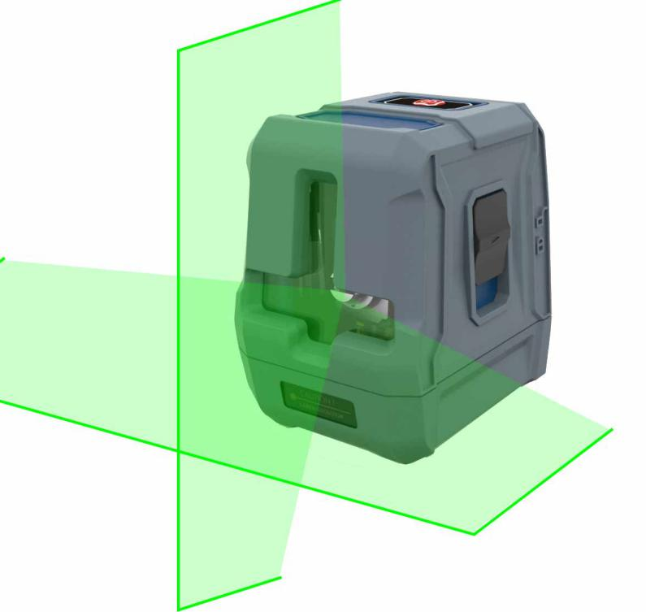
图1

2.2 本案产品描述
1.产品外形最大尺寸（长×宽×高）：80×62×89；（图2）
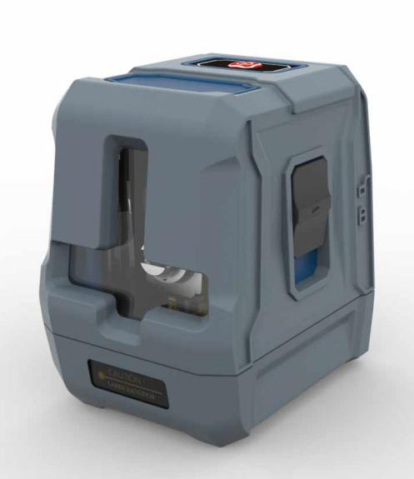
图2
2.产品外壳材料：ABS+TPE(软胶，图1中灰色部分)；
3.用途：适用于家装，挂画，贴墙砖；
4.功能：水平垂直功能；斜线功能（锁紧状态下），正负3度自整平；
5.开机方式：按下顶部电源键；
6.供电方式：两节AA电池（5号电池）；
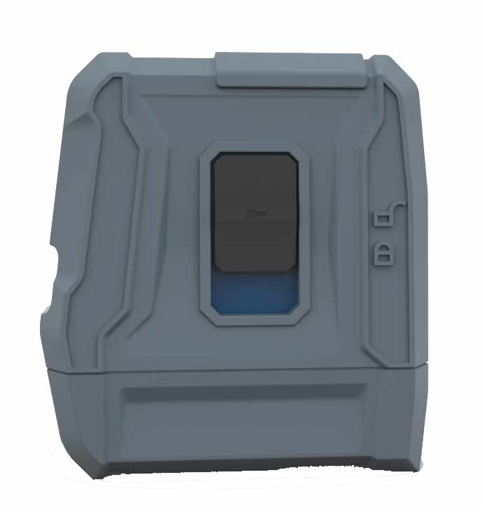
图3

7.锁紧方式：通过拨动锁紧开关（图3）；
8.使用方法：按下电源键，十字线亮；拨动侧面锁紧开关，当锁定时，可以用来打些斜线,如铺设楼梯等;当解锁时，可以进行水平或者垂直的施工。解锁状态下，机器在正负3度以内都会自整平，超过范围就会不停的闪烁，此时不能进行水平或者垂直施工。
三、改良设计要求
- 保持原有功能不变；
- 采用上下盖的结构设计；
- 外壳采用ABS+TPE(软胶)结合的方式，软胶起到防震抗摔作用，保护机器的精度和稳定性；
- 外形美观，曲面饱满、光顺，线条清晰，色彩漂亮、协调；
- 锁紧开关可以上下滑动，也可以左右滑动，或者其他形式；
- 操作简便，舒适，符合人机工程学；
- 要求产品结构满足功能需求，布局合理；
- 新产品具有较好的工艺性和经济性；
- 为了增加产品的多功能性，在新产品上增加1个有实际作用的创新点。

四、竞赛时间安排表
 | 任务 | 时间 | 时段
1 | “产品创意设计”阶段 | 4小时 | 8：30~12：30
2 | 休息 | 1.5小时 | 12:30~14:00
3 | “产品包装与展板设计”阶段 | 3小时 | 14：00~17:00
4 | 提交完成后离场（大巴车送回宾馆） | 0.5小时 | 17：00~17:30
总时长 |  | 9小时

“产品创意设计”阶段
(总时间：4小时)
任务一：产品设计手绘（20分）
参赛选手按照给定条件，使用给定的电子手绘板及手绘软件在A3幅面的尺寸上采用透视画法完成产品创意设计手绘表达，产品手绘阶段的表达分为前期概念草图和深入精细草图两个部分，前期概念草图应用线稿表达出至少2种以上的造型方案；在深入精细草图部分中挑选前期概念草图中的一种方案进行深入表达，包含材质、色彩、三视图等尽可能多的维度表达设计意图，充分展现产品设计外观特征和各创意点。将两个部分整体融入至A3手绘草图1张，在右下角指定位置填写“参赛号”。
分值指标分配如下：
创意完成情况 | 7
手绘技能表现 | 7
手绘版面整体布局 | 6
任务二：产品外观三维数字化表现（35分）
参赛选手选用计算机预装软件，利用给定内部零件资料，结合工业设计专业知识，按照手绘的创意表达，进行产品外观三维数字化表现，其中包括三维数字化建模与三维渲染两个部分，此部分渲染效果图自行保存，用于后期的展板制作，仅需提交建模源文件与渲染源文件。
建模源文件文件和产品渲染源文件合并提交。
分值指标分配如下：
产品造型的创新性与完整性 | 15
产品渲染表现美观性 | 10
产品造型人机协调性 | 10

“产品包装与展板设计”阶段
(总时间：4小时)

任务一：产品包装设计（15分）
选择合适的平面设计软件，根据任务书要求，为已经设计完成的产品进行1:1包装设计（纸质盒型包装，图文精度300dpi，jpg格式。图文内容须包含产品信息（品牌商标、产品主图、主要特点、型号规格、生产商信息等）。设计稿包括盒型展开图（模切图）、纸盒效果图及印刷工艺说明。盒型展开图（模切图）布局合理，突出产品的视觉效果，色彩搭配合理，盒型展开图（模切图）结构设计合理、符合印刷工艺，大小恰当，尺寸正确。纸盒效果图采用透视的视觉表达，直观反映出包装盒外观、图文。印刷工艺说明表达清晰，图文并茂，工艺满足设计要求，工序正确，设备使用合理。可以不设计盒内支撑结构设计。
产品信息如下：
品牌：迅捷
商标：商标图案见u盘文件
产品型号：JD-09
生产企业：常州迅捷科技有限公司
地址：常州市武进区科教城创研港5019
电话：（0519）86331889
邮编：213164
分值指标分配如下：
展开图视觉效果 | 3
包装信息完整度 | 4
展开图结构与布局合理性 | 2
展开图尺寸标注 | 2
纸盒立体效果图 | 4

任务二：展板设计（25分）
参赛选手选用计算机预装软件，完成新产品展示板设计，展板文件为横幅A3，精度300dpi，jpg格式。
不得对上阶段的数模进行修改（上半场的数模已经留档封存），否则扣分。
展板应体现设计要点，并满足如下要求：
1.新产品的渲染效果图，该图应能体现产品形态、材质等特征，光影效果真实；
2.对于主效果图未能很好表达的局部特征、色彩方案，或认为需要进一步说明的工作状态、工作原理、使用方法等，可补充多张图示；
3、以产品渲染图为视觉中心，包含前期手绘方案、创意设计说明、产品色彩方案和产品结构分解图（线型爆炸图）等图文内容。展板设计效果要求突出产品设计创意，图文信息清晰直观，层次分明。
4.展板设计应图文并茂、文字言简意赅、布局合理、版式美观。
5.提交电子文件：原文件+图片（精度300dpi，JPG格式），文件夹命名为“参赛号”。
分值指标分配如下：
产品渲染效果 | 8
突出产品设计创意，图文信息清晰直观，内容表达丰富，逻辑层次分明 | 9
配色协调、版式效果新颖、符合主题 | 8

职业素养（5分）：
安全规范操作、职业素养分值分配：
操作规范，复合职业操作规范安全要求 | 3
操作习惯良好，保持环境整洁无物品的摆放整齐 | 2

